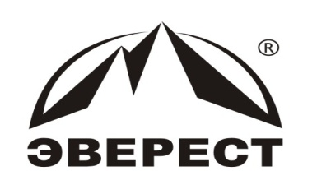
РОССИЯ, 454080, г. Челябинск, ул. Энтузиастов, 12, оф. 404
Тел./факс (351) 265-39-61, 265-39-81, 265-61-05
www.everestkursy.ru E-mail: everest-chel@mail.ru
Лицензия на образовательную деятельность № А 0002650
Аккредитация при Минздравсоцразвития РФ № 1495
Учебный центр Эверест основан 11.03.1992г.
Обучение по профессии «Лаборант по физико-механическим испытаниям»
Обучение по программе «Строительные материалы»

Приглашаем специалистов испытательных лабораторий
на обучение
в группы профессиональной подготовки, переподготовки
и повышения квалификации

по профессии «Лаборант по физико-механическим испытаниям»
и «Строительные материалы»
20.01.2020г.-31.01.2020г.
Очная форма обучения
(возможна дистанционная)
- Занятия проводятся в лабораториях, оснащенных современным испытательным оборудованиям.
- Половина учебного времени отведена на лабораторно-практические занятия по всем материалам, используемым в строительстве.
- Обучение проводят преподаватели-практики: начальники лабораторий, главные специалисты испытательных лабораторий.
- Участники обучения обеспечиваются раздаточным материалом (ГОСТы, методические материалы, видеоматериалы).
Стоимость обучения: Лаборант ФМИ(подготовка, переподготовка)-16000 рублей (при оплате в 2019г.)
и 18000 рублей (при оплате в 2020г.),
Лаборант ФМИ (повышение квалификации 72 часа)-11000рублей (в 2019г.) и 13000 рублей (в 2020г.).
Строительные материалы(переподготовка)-16000 рублей (в 2019г.) и 18000 рублей (в2020г.),
Строительные материалы (повышение квалификации 72часа)-11000 рублей (в 2019г.) и 13000 рублей (в 2020г.).
По окончании выдается: Лаборант ФМИ –Свидетельство, Строительные материалы-Диплом

ВНИМАНИЕ!!! Для специалистов, имеющих опыт работы в лаборатории возможно дистанционное обучение! Все материалы пересылаются по электронной почте, выполняется тест по теории, 2контрольные работы и квалификационный билет.
Для прохождения обучения необходимо предоставить копию диплома об образовании
Примечание: от 2-х и более человек скидка 10%.
Заявки принимаются по телефонам:
Куратор обучения: Туркина Елена Владимировна –зам.директора 8-951-800-11-55
Волкова Ольга Сергеевна- зав.каф. 8-951-482-60-44, 8 (351) 265-39-61(81)
E-mail: everest-chel@mail.ru

